穆 等人。BMC心理学 (2025) 13:961 https://doi.org/10.1186/s40359-025-03182-1
BMC心理学

研究 开放获取


不同的认知风格学习者如何 应对子弹屏幕的中断

在教学视频里？一项眼动追踪研究
德方穆1*†，明轩邹2人†和陈英和3*
摘要
视频屏幕顶部密集的子弹屏幕可能会造成干扰。借助眼动追踪技术，本研究从不同认知风格的角度探讨子弹屏幕中断对教学视频学习的影响。参与者（N=84）需在观看“人体体温与调节”视频课程后，按照2（子弹屏风，无子弹屏风）×2（认知风格：场域无关，场域依赖）设计完成后测验。研究发现，子弹屏幕分散了领域独立和领域依赖认知风格学习者的注意力，增加了领域依赖学习者的认知负担。因此，使用子弹屏幕的领域依赖学习者的学习成果显著低于无子弹屏幕条件的学习者，而现场独立学习者则无显著差异。这些结果显示子弹筛网具有
这对领域依赖学习者的视频教学成果产生负面影响，导致认知过载并降低学习成果，但对领域独立学习者则无影响。与领域依赖型学习者相比，领域独立型学习者更能应对教学视频中弹幕的干扰。
关键词 ：子弹屏幕、认知风格、视频学习、眼动

†穆德方和邹明轩对这项工作贡献相当。
*通信：
德方穆 mudefang2013@163.com 英和陈 chenyinghe@bnu.edu.cn
^{1 天津商贸大学心理学系，天津}300134 15822930813，中国
^{2 军事医学心理学系，空军医科大学，中国}习安710032
^{3 北京师范大学心理学系发展心理学研究所}，电话：0086135-0136-3326，北京100875，中国

简介
互联网和信息技术的发展使在线教育克服了时间和地点的限制，使得人们获取知识变得至关重要。主流在线教育应用或电子平台广泛使用课程视频作为主要学习资源[1， 2]。虽然这种基于视频的多媒体学习提供了全面且无缝的学习体验，但缺乏互动性。因此，在线教育应用开始从在线视频平台中汲取灵感。他们在学习视频中引入了一种名为“子弹屏幕”的新型视频互动技术[3]。



© 作者 2025年。 开放获取 本文采用知识共享署名-非商业性-禁止衍生4.0国际许可协议授权，允许在任何媒介或格式下进行任何非商业性使用、分享、分发和复制，只要您适当注明原作者和来源，提供知识共享许可链接，并注明是否修改了许可材料。根据本许可，您无权分享本文或其部分内容的改编内容。除非材料的署名中另有说明，本文中的图片或其他第三方材料均包含在文章的知识共享许可协议中。如果材料未包含在文章的知识共享许可协议中，且您的预期使用不受法定法规允许或超出允许使用范围，您需要直接获得版权持有人的许可。如需查看该许可证副本，请访问 http://creati vecommons.org/licenses/by-nc-nd/4.0/。

教学视频中的子弹屏幕
子弹屏（也称为“弹幕”或“弹幕”）指的是观众编辑的解说字幕，通过滚动、停留甚至配合各种动作效果实时出现在视频中[4]。当这些物品在屏幕上漂浮时，它们看起来像飞行射击游戏中的子弹[5]。子弹屏幕具有即时性、情境性和多样性，最早于2006年由日本视频分享网站 Niconico.jp 向公众介绍[6]。自2007年进入中国后，越来越多的在线教育平台（如Bilibili、Rain Classroom）将其用于促进即时且互动的交流。
有很多带有弹幕功能的在线视频网站，比如YouTube和Bilibili网站。这两个平台都包含大量教育视频资源。子弹屏幕可以帮助学习者保持持续学习的动力[7]。通过阅读项目符号内容，学习者可以获得视频内容之外的额外信息，并理解“此时”其他学习者的想法和态度，就像他们与其他学习者一起学习一样[8]。然而，在这些在线视频平台上观看子弹屏幕视频时，子弹屏幕内容会覆盖整个屏幕界面，其呈现方式也可以在大小和颜色上有所不同[3]。这种复杂的展示形式——项目符号屏幕——可能会增加学习者学习过程的齿轮负担[9]。此外，子弹屏幕的内容可能与视频内容相关，也可能无关。与视频内容相关的项目符号屏幕可以帮助观众理解学习内容，而无关的项目符号屏幕则会阻碍观众整合视频内容[7， 10]。

教学视频中子弹屏幕的影响 根据认知负荷理论，当信息处理所需的认知资源超过个人的工作记忆能力时，个人的认知负荷将过载。因此，教学设计应通过减少多余的认知负荷和增加相关认知负荷来提高学生的学习效果[11， 12]。因此，在教学视频中加入项目符号屏幕评论改变了教学设计的组织形式，并增加了学习者处理子弹屏幕内容时产生的额外认知负担，相较于传统基于视频的学习[13]。在加起来，子弹屏幕不仅对工作记忆容量造成认知资源负担，还消耗更多注意力资源，影响注意力资源的分配，这些都可能阻碍学习者进行深度学习，降低其学业表现[9， 14]。例如，一项研究探讨了子弹屏幕对学习者注意力和学习的影响
在自控状态下的性能和系统控制视频。结果显示，子弹屏幕在这两种条件下都会分散学习者的注意力并降低学习表现[15]。眼动追踪数据分析还显示，更多关注子弹屏幕与学习记忆力下降相关。然而，一些研究发现，虽然子弹屏幕分散了学习者的注意力，但它们对认知负荷或记忆任务表现并无负面影响[16]。
子弹屏幕对视频学习造成的认知和注意力负荷不同，可能是由于个体差异。Yang等人进行了元分析分析，探讨子弹头屏幕对学习的影响，考察其对学习过程和学习成果的影响。荟萃分析显示，子弹头筛查对学习过程无显著影响，但对学习结果有显著影响，个体学习者变量是重要因素[17]。

认知风格对子弹屏幕效应的调节作用
认知风格是一个关键的个人变量，反映了学习者如何表达和组织信息。同一学习材料对不同认知风格的学习者可能有不同的认知负荷影响。目前，关于认知风格与子弹屏幕对视频学习综合影响的研究有限，许多研究关注不同学习风格（如反思式与主动式）及子弹屏幕对视频学习过程和成果的综合影响。例如，Yi 研究了子弹屏幕和学习风格（反思型与主动型）对视频学习的影响，利用主观认知负荷（内在与相关认知负荷之和）、内在认知负荷、相关认知负荷、记忆测试成绩和转学测试分数作为因变量 [18].结果显示，对于陈述性知识学习，子弹筛查仅降低了反思型学习者的主智负荷和记忆测试分数，但对主动学习者的成绩无显著影响。段利用眼动追踪技术，探讨了子弹屏幕对不同学习风格（反思型与主动型）学习者视频学习的影响。结果显示，在积极、新颖、与视频内容相关且鼓励反馈的子弹屏幕下，主动学习者的学习成果优于反思型学习者，但这些屏幕仍干扰了反思型学习者的学习，降低了他们的考试分数[7]。然而，利用反思式和主动式学习风格的个别变量来探讨子弹屏幕对基于视频的学习影响存在局限性。

遵循Riding [19]的认知控制模型，认知风格在组织来自内部状态和外部环境的信息信息中起着核心作用。基于视频的学习要求将外部信息与内在体验整合和高潮化[20]，这涉及对学习者内在心理状态和外部学习环境的感知。反思型和主动型学习风格主要基于反应时间和问题解决准确性来分类学习者，属于认知控制模型中不同的反应策略倾向[21]。然而，这些分类无法完全反映学习者对子弹屏幕环境的感知倾向与基于感知分类的领域无关和领域依赖认知风格的差异[22]。领域独立型学习者依赖内部引用，而领域依赖型学习者则依赖外部参照[23]。因此，需要进一步研究子弹屏幕与个体感知变异在感知阶段的相互作用，以及这种相互作用是否影响基于视频的学习。这一发现有助于我们理解不同注意力模式个体对教学视频中子弹屏幕的敏感程度，这对个性化教育实践的应用具有重要意义。

不同认知风格学习者的注意力分配模式
以往研究表明，在视觉搜索任务中，具备场域独立和场域依赖认知风格的人眼动模式存在显著差异。举例来说，在嵌入形状的视觉搜索任务和带有隐藏面孔的视觉搜索任务中，场外无关学习者的眼动热图表明他们搜索目标的速度比场域依赖型学习者更快，准确率也高于场域依赖型学习者。总体而言，场域依赖型学习者的视觉搜索范围更广，注视点分布广泛，覆盖视野中所有视觉刺激;而场域独立型学习者的注视点则为旁观者，基本上以搜索方向为导向，眼动轨迹相对固定[24]。一些生理机制研究结果显示，场域独立型学习者比场域依赖型学习者将更多的注意力和工作记忆资源分配到感知任务上[25， 26]。一项最新的fMRI研究证明了场无关个体感知搜索优势的生物学基础，即其在左侧颞极、左前中颞回/左后中颞回与蛞虫之间的增强连接。这些区域参与认知过程，如
作为颜色感知、注意力和工作记忆。这些区域之间的有效协调为现场独立个体在视觉注意力资源分配上的优势提供了生物学基础[27]。
眼动追踪技术作为用户在视觉过程过程中认知能力的潜在衡量工具，提供了关于信息和认知过载对虚拟学习环境中用户感知和互动影响的洞见[28， 29]。然而，关于不同认知风格如何从子弹屏幕视频中学习的研究却很少。对眼球运动机制的讨论也很少。最近，研究人员开始探讨bul-let屏幕对不同认知风格学习者视频学习的影响[10]。Bilibili网站被用作基于视频的学习平台，研究揭示了领域独立和领域依赖学习者的学习过程（学习满足感、群体主观认知负荷）和学习成果（记忆测试分数）的变量。结果显示，领域独立型与领域依赖型学习者之间在学习结果上没有显著差异。然而，这项研究存在局限性。该研究仅关注领域独立和领域依赖学习者如何从子弹屏幕视频中获取信息。没有针对该病症的对照组，没有子弹屏幕视频，因此我们无法完全理解有子弹屏幕和不使用子弹屏幕学习视频与不同认知风格之间的相互作用。此外，在本研究中，现场独立和现场依赖学习者所观看的子弹屏幕数量和内容均不一致。该实验未控制这些额外变量。值得注意的是，本研究并未探讨子弹屏幕对不同认知风格学习者学习效果的影响机制。

当前研究
本质上，不同认知风格的学习者如何应对视频中子弹屏幕的阻碍？视频中的子弹屏幕会影响不同认知风格学习者的视频学习成果吗？这些问题至今仍未有答案。有限的现有研究结果也尚不确定。因此，为了回答研究问题并解决现有研究的局限性，本实证研究采用了2（子弹屏幕：有无子弹屏幕）
× 2（认知风格：领域依赖、领域独立） 受试者间的真实实验设计将在实验室环境中进行，采用眼动追踪技术，探讨视频学习的影响。
该研究提出了以下假设：

假设1：视频中的子弹屏幕中断会降低领域依赖型学习者的学习成果，但不会影响场域独立型学习者的学习成果。

假设2 视频中的子弹屏幕中断会增加场域依赖学习者在子弹屏幕区域的眼动指标，而减少学习区域内的眼动指标，最终影响他们的学习成果。

材料与方法
参赛者
90名非生理学专业学生被招募自中国武汉一所大学。六名测试前得分大于或等于20且眼动追踪抽样率低于75%的参与者被判定无效并排除。剩余84名参与者（年龄：M=21.18，SD = 1.95）根据认知风格被随机分配到子弹屏幕组或无子弹屏幕视频学习组，即子弹屏幕/场无关组（22人）、子弹幕/场域依赖组（20人）、bullet0-无屏幕/场无关组（22人）和无子弹屏幕/场域依赖组（20人）。参与者均为中国籍，母语为中文。两组间先验知识无显著差异（F （3， 80） = 0.34，p = 0.793）。此外，各组年龄和性别分布无显著差异，F （3， 80）= 2.47，p = 0.068，χ2 = 2.64，p = 0.451。全部
参与者视力正常或矫正，且无色弱或失明。

设计
实验采用2（子弹屏幕：子弹屏幕，无子弹屏幕）×2（认知风格：场-场-场-独立）受试者间体验设计。因变量包括视频学习结果（以保留测试分数衡量）和学习过程（以主观认知负荷和学习满意度衡量）。

材料
选出三部科学知识视频，10名参与者以3分制（1至3分为简单、中等、困难）评分，视频主观评分均值为2.00作为学习内容。评级一致性相关系数为0.64（p = 0.002）。所选视频来源于MOOC网站“https://www.ic ourse163.org/course/CSU-1001930016?from=searchP age”，具体选自国家卓越课程中的“人体体质与调节”

中南大学的“生理学”课程。视频时长4分44秒，MP4格式为1280*720（720p），并用Course Maker录制软件制作成PPT讲义视频。
之后，使用视频编辑软件编辑视频，根据时间过程和分布密度，增加了221个子弹屏幕，类似于真实子弹屏幕环境。平均每2秒插入一个泡膜，颜色、数量、大小和位置均一致。字长控制在6.68到13.20字之间。该研究基于以往研究，包括了与学习相关的（121）和无关的（100）子弹屏幕[10， 18]。与学习相关的子弹屏幕包括视频内容录制（“体温是人体内部的温度”）、解读（“热量必须平衡地产生和散发”）、问答（“中枢神经系统包含什么？”）、学习进展反馈（“了解这一调节机制很重要”）、个人观点（“我认为37°C被认为是低烧”）， 等等，学习过程中——无关的子弹屏幕包括嘲讽（“哈哈哈哈哈！”）、沟通与互动（“有人能看到我的评论吗？”）、个人顿悟（“评论很多”）等等。所有子弹屏幕都会以两行文字显示在屏幕顶部。无论有没有子弹屏幕的视频材料，学习内容完全相同。整个研究还采用了眼动追踪测量。

措施
预测问卷
预测问卷包括人口统计信息、基于视频的学习调查以及测量参与者既有知识的先验测试 。关于视频学习的调查包括 参与者是否曾观看过在线教学视频、视频学习平台以及 学习知识的类型。先验知识测试包含 六个问题，前四个测试生理知识背景 ，后两个直接与 学习内容相关。测试包括两个对先验知识的subjecci-评定、两个单选题和两个各5分的多项选择题，共计30分，选项可以跳过，但错误选项得零分[7， 30]。

认知风格问卷
认知风格使用组嵌入图形测试（GEFT）进行评估，该测试由北京师范大学的Meng等人翻译修订[32]。测试分为三部分，第一部分包含九个复杂图形作为练习，

未计入总分。第二和第三部分各有十个问题，难度不同。每个部分的第1和第2题各扣0.5分，第3和第4题各扣1分，第5至第10题各扣1.5分。空白且识别错误的数字得0分，最高可得24分。T分数采用标准性别规范计算，得分大于50表示倾向于田野独立型，低于50分表示倾向于田相关型。

基于视频的学习测量问卷
视频学习的测量包括评估学习过程（使用学习满意度-派系问卷和主观认知负荷问卷）以及学习结果（使用学习保持测试）。
学习满意度问卷包含三道题，使用7分李克特量表评分，内部一致性系数为0.86。
主观认知负荷问卷采用了Paas等人[33]创建的认知负荷自我评估量表。量表包括两个9分的李克特类型问题。第一个问题评估了学习者在学习过程中所付出的心理努力，衡量了相关认知负荷。第二个问题评估了学习者对材料的感知难度，衡量其内在认知负荷。两个问题的综合得分代表了整体主观认知负荷，分数越高表示参与者在视频学习过程中经历的认知负荷越大。
学习保留测试共有五道题：一道单选题和一道判断题，每题1分;两道填空题，每题3分;以及一道简答题，价值10分。该测试总计18分。
实验 仪器
该实验使用SMI RED 250眼动仪（德国特尔托Senso Motoric Instruments）进行，采样率为250 Hz，凝视精度低于0.4度。刺激在22英寸显示器上呈现（分辨率1680×1050，宽度：473毫米，长度：296毫米），参与者头部通过支架固定在70厘米的视觉距离内。刺激的水平和垂直视觉角分别为31.9度和24.1度。

程序
实验在实验室环境中进行。参与者阅读了一封解释研究的信息信，并同意参与。他们填写了预测试问卷和认知风格问卷，根据此被归类为领域依赖型或领域独立型学习者。随后根据他们的齿轮结构风格，随机分配到子弹筛子组或无子弹筛子组。参与者被告知观看视频后需要参加考试。之后，他们观看了相同长度的视频，完成了学习保持测试和一份关于下位认知负荷和学习满意度的问卷。体验持续了大约30分钟。

选举结果
描述性数据（均值和标准差）见表1。

视频学习中子弹屏幕影响的行为数据
进行了双向方差分析分析，以子弹屏幕和认知风格为独立变量，学习满意度和认知负荷作为因变量。
当学习满意度作为因变量时，子弹搜索无主效应（F（1， 80） = 0.74，p = 0.392），认知风格无主效应

表1 在子弹屏幕或无子弹屏幕背景下，不同认知风格学习者的视频学习平均值和标准差
 | 测量 指数 | 集团 | 场无关 |  | 场相关
 |  |  | M | SD |  | M | SD
学习 成果 | 保留 测试 | 无子弹屏群 | 7.34 | 2.18 |  | 9.35 | 3.05
 |  | 子弹屏幕组 | 8.25 | 2.76 |  | 5.70 | 3.44
主观认知负荷 | 内在认知负荷 | 无子弹屏群 | 5.55 | 1.22 |  | 6.00 | 1.12
 |  | 子弹屏幕组 | 4.95 | 1.84 |  | 6.50 | 1.40
 | 相关认知负荷 | 无子弹屏群 | 6.73 | 1.35 |  | 7.30 | 1.30
 |  | 子弹屏幕组 | 7.14 | 1.17 |  | 6.70 | 1.22
学习 满意度 |  | 无子弹屏群 | 14.82 | 3.03 |  | 15.70 | 4.54
 |  | 子弹屏幕组 | 15.73 | 2.47 |  | 16.20 | 4.63
注意：基于视频的学习表现包括三个指标：学习成果、主观认知负荷和学习满意度。84名参与者 （年龄： M = 21.18，SD = 1.95）根据认知风格被随机分配到子弹屏幕或无子弹屏幕视频学习组

（F（1， 80） = 0.69， p = 0.410），无子弹屏蔽×认知风格交互（F（1， 80） = 0.06， p = 0.803）。
当以主观认知负荷为决定变量时，子弹屏幕无主要效应，F（1， 80） = 0.10，p = 0.757，无子弹屏幕×认知式交互，F（1， 80） = 0.01，p = 0.928。有
认知风格显著主效应， F（1， 80） = 5.53，
p = 0.021，h ² = 0.07,95% CI = [0.16， 1.97]，依场而异
p
学习者感受到的主观认知负荷明显高于现场独立学习者。进一步分析——内在认知负荷及其相关认知负荷作为因变量，揭示仅在内在认知负荷分析中，认知的主要效应
文体显著，F（1， 80） = 10.26，p = 0.002，η ² = 0.11，
p
95% CI = [0.38， 1.62]。领域依赖型学习者对材料的难度明显高于领域独立型学习者。没有其他组差异（两个p值均为0.050>）。
学习结果数据符合cova-riance分析的条件。对学习者的记忆测试成绩进行了两因素协方差分析，先验知识分数为协变量，子弹屏幕和认知风格的有无作为独立变量。分析显示子弹屏幕对学习表现有显著主效应，F（1， 79） = 4.99，
p = 0.028，h ² = 0.06,95% CI = [0.12， 2.62]，其中bul-
p
Let-Screen组的表现显著低于无bullet-screen组。认知风格的主要效应不显著，F（1， 79） = 0.11，p = 0.743，但认知风格交互的子弹屏幕×显著，
F（1， 79） = 12.91，p = 0.001，h ² = 0.14。
p
对互动的后续简单效应分析显示，在无子弹屏幕条件下，场域依赖型学习者的记忆测试分数显著高于场域独立型学习者，F（1， 79） = 7.64，
p = 0.007，h ² = 0.09,95% CI = [0.78， 4.32]，而在
p
在项目符号屏背景下，领域依赖型学习者的记忆测试分数明显低于独立领域。
dent learners，F（1， 79） = 7.64，p = 0.007，η ² = 0.09,95%
p
置信区间 = [0.78， 4.32]。在带无子弹屏的情况下观看视频时，现场独立学习者之间的记忆测试分数无显著差异。 F（1， 79） = 0.97，p = 0.329。然而，现场依赖学习者在子弹屏幕条件下的记忆测试表现显著低于子弹屏幕——
无屏幕条件，F（1， 79） = 16.23，p < 0.001，h ²=
p
0.17,95% CI = [1.84， 5.46]。这一结果模式在图中进行了展示。 1.

不同认知风格学习者的眼动数据








学习视频被划分为子弹屏幕区域和学习区域，如图所示。 2.关注区域（ROI）的划分基于以往研究结果及Bilibili视频网站的展示界面[10， 34]。子弹屏幕覆盖的区域是子弹屏幕区域，子弹屏幕未覆盖的区域是学习区域。为了研究不同认知风格人群在带无子弹屏的视频学习文本中的注意力资源分配模式。总固定时间、平均固定时间、固定次数和平均回归计数作为指标，以反映








图1 不同认知风格学习者视频学习表现中子弹屏幕的不同影响（N = 84）。纵轴反映记忆测试分数，横轴反映不同的学习条件。显著差异用星号标注。误差条 表示均值的标准误差

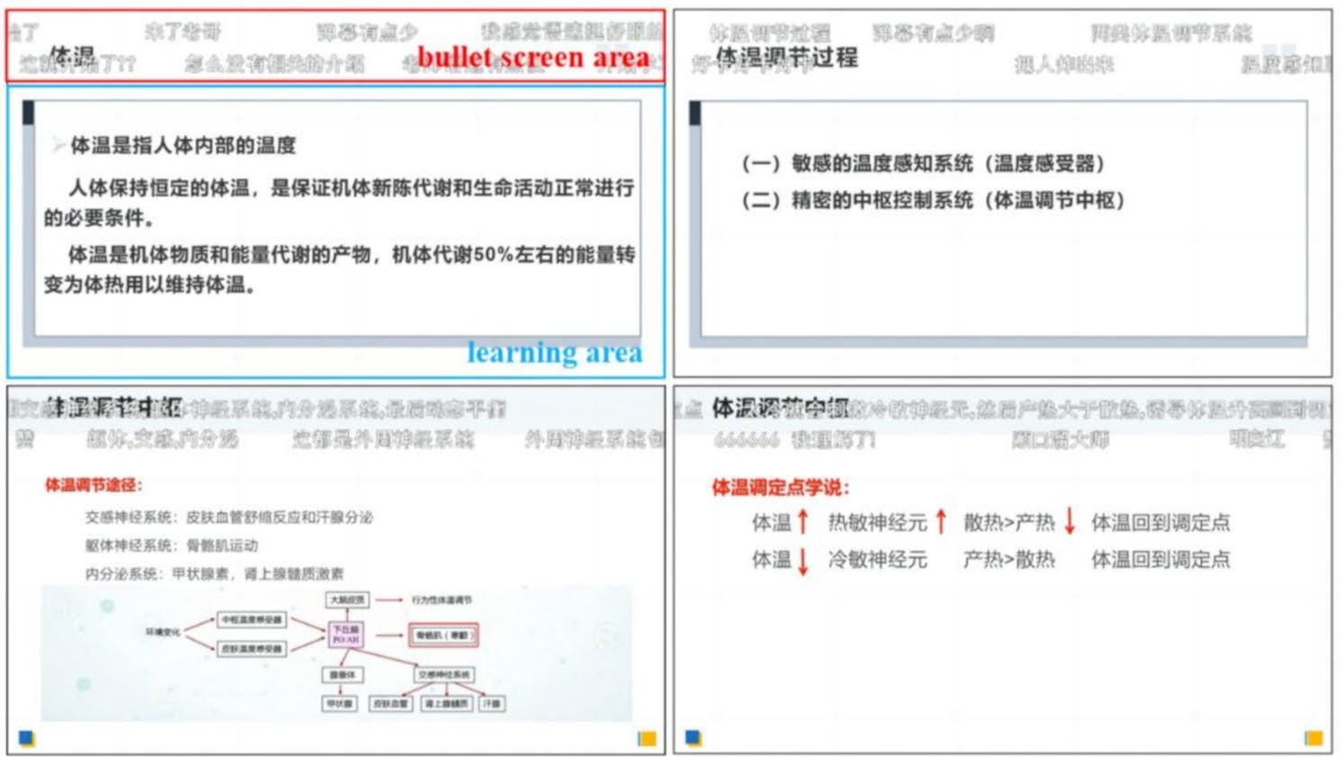

图2 左上角的视频学习界面显示了眼动感兴趣区域的划分。红色线框是子弹屏幕区域，蓝色线框是学习内容区域。其他三个视频学习屏幕中关注的眼球运动区域与 左上角一致。四个视频学习接口在不同时刻展示学习内容

多媒体学习中学习者的注意力分配与认知处理。总固定时间和平均固定时间反映了学习者在处理多媒体学习材料时所消耗的认知资源，因此可以衡量学习过程中所承受的认知负荷。平均注视时间可以定义为注视点在感兴趣区域内的平均注视持续时间。该值等于总固定时间除以固定次数。注视被定义为注视点，注视计数代表总的注视点数。这不仅表明学习者识别多媒体信息的能力，也反映了他们对信息和认知资源分配的关注。眼睛从右向左返回先前固定内容的运动称为回归。平均回归计数通过总回归时间除以回归次数计算。这一指标不仅反映了学习者在学习多媒体时注意力的分配，还反映了认知的连贯性和学习过程中信息的再处理程度[35]。不同认知风格学习者在子弹屏幕区域和学习区域的眼动追踪数据见表2。

子弹屏幕区域的眼动数据
进行了双因素方差分析，以子弹屏幕和认知风格为自变量，子弹屏幕区域的指标作为因变量。
总固定时间被用作变量变量。子弹屏幕有显著的主效应 ，
F（1， 80） = 51.64，p < 0.001，η ² = 0.39,95% CI = [9636.4，
17018]，表明学习者在子弹屏幕条件（M = 16964.71）中花费更多时间在子弹屏幕区域，而无子弹屏幕条件（M = 3637.78）。然而，也不是
p
认知风格（F（1， 80） = 0.59， p = 0.445）以及认知风格与子弹屏幕的相互作用（F（1， 80） = 1.38， p = 0.244）都无显著变化。
以子弹幕区域的平均注视时间为因变量。子弹屏幕无显著主效应， F（1， 80） = 0.47，p = 0.497，认知风格无显著主效应， F（1， 80） = 0.86，p = 0.357，无显著的子弹屏幕×认知风格交互， F（1， 80） = 0.74，p = 0.394）。
以子弹幕区域的注视计数作为因变量。主效应存在于——
设屏幕，F（1,80） = 48.82，p < 0.001，h ² = 0.38,95% CI =
p
[41.64， 74.81]，认知风格无主要影响， F（1， 80）
= 0.30，p = 0.584，认知风格互动无显著×子弹屏障，F（1， 80） = 0.76，p = 0.385。学习者在子弹屏幕状态下（M = 75.47）中对子弹屏幕区域的注视计数显著高于无子弹屏幕状态（M = 17.25）。
平均回归计数作为下一个变量。分析结果显示子弹筛有显著主效应，F（1， 80） = 35.80，p < 0.001，
h² = 0.31,95% CI = [12.19， 24.33]。学习者平均分
p
在子弹屏风条件下（M=28.45）回归到子弹屏幕区域的计数显著高于无子弹屏风状态（M=10.19）。然而，认知风格没有主要影响，F（1， 80）

表2 不同认知风格学习者的眼动指标均值和标准差
 |  | 测量 指数 | 无论有没有子弹屏幕 | 场无关 |  | 场相关
 |  |  |  | M | SD |  | M | SD
子弹屏幕区域 | 固定 指示剂 | 总注视时间（ms） | 无子弹屏群 | 4015 | 2858 |  | 3261 | 1127
 |  |  | 子弹屏幕组 | 15,164 | 9614 |  | 18,765 | 13,819
 |  | 平均凝视时间（毫秒） | 无子弹屏群 | 229 | 61 |  | 210 | 45
 |  |  | 子弹屏幕组 | 227 | 50 |  | 226 | 26
 |  | 固定 计数 | 无子弹屏群 | 19 | 15 |  | 16 | 6
 |  |  | 子弹屏幕组 | 70 | 47 |  | 81 | 58
 | 扫视 指示器 | 平均回归计数 | 无子弹屏群 | 11 | 8 |  | 10 | 4
 |  |  | 子弹屏幕组 | 28 | 18 |  | 29 | 20
学习 领域 | 固定 指示剂 | 总注视时间（ms） | 无子弹屏群 | 204,552 | 26,758 |  | 195,351 | 33,477
 |  |  | 子弹屏幕组 | 192,301 | 27,115 |  | 200,324 | 23,859
 |  | 平均凝视时间（毫秒） | 无子弹屏群 | 279 | 56 |  | 248 | 42
 |  |  | 子弹屏幕组 | 279 | 59 |  | 348 | 126
 |  | 固定 计数 | 无子弹屏群 | 746 | 74 |  | 790 | 87
 |  |  | 子弹屏幕组 | 709 | 129 |  | 627 | 171
 | 扫视 指示器 | 平均回归计数 | 无子弹屏群 | 54 | 31 |  | 64 | 24
 |  |  | 子弹屏幕组 | 67 | 35 |  | 72 | 48
注：视频图像被划分为子弹屏幕区域和学习区域，分别收集了场无关和场域依赖学习者的注视和扫视眼动指标 。注视指标包括总固定时间、平均固定时间和固定次数，扫视 指标包括平均回归次数

= 0.01，p = 0.930），且无显著的子弹幕×齿轮-首字母式交互， F（1， 80） = 0.22，p = 0.638。

学习领域的眼动数据
进行了双因素方差分析，以子弹筛查和认知风格为自变量，学习领域的指示因子作为因变量。
学习区域内的总固定时间被用作因变量。子弹筛查没有主效应， F（1， 80） = 0.36，p = 0.553，认知风格无主效应，F（1， 80） = 0.01，p = 0.923，没有
显著的子弹幕×认知风格交互， F（1， 80） = 1.99，p = 0.163。
学习区域的平均固定时间被用作因变量。bul- 的主要效果
设 Screen 为显著，F（1， 80） = 8.73，p = 0.004，η ²=
p
0.10,95% CI = [16.25， 83.35]，认知风格无主要效应，F（1， 80） = 1.28，p = 0.260，认知风格交互×显著，F（1， 80） = 8.84，p = 0.004，η ² = 0.10。
p
对互动的后续简单效应分析显示，在子弹屏幕条件下，场外独立学习者对学习区域的平均固定时间显著长于场外独立学习者。
ers，F（1， 80） = 8.43，p = 0.005，η ²= 0.10,95% CI = [21.77，
p
116.66]，在无子弹屏状态下，不同风格学习者的平均凝视时间到学习区域无差异，F（1， 80） = 1.69，p = 0.197。在子弹屏幕条件下，场域依赖型学习者的平均年龄集中时间显著长于在
无子弹屏状态， F（1， 80） = 16.76，p < 0.001，
h² = 0.17,95% CI = [51.35， 148.47]。场无关
p
学习者在子弹屏幕和无子弹屏幕条件下，学习区域的平均固定时间无显著差异，F（1， 80） = 0.00，p = 0.989。结果见图。3.
当学习区域的注视计数作为因变量时，分析显示子弹屏幕存在显著主效应，F（1， 80） = 14.33，p < 0.001，
h² = 0.15,95% CI = [47.39， 152.41]。主要影响
p
认知风格的 F（1， 80） = 0.52，p = 0.474，但子弹屏幕与认知风格的相互作用显著，F（1， 80） = 5.59，p = 0.020，η ² = 0.07。互动的简单效应表明，在子弹屏幕条件下，场域依赖型学习者
p
学习区域的固定计数低于实地——独立学习者F（1， 80） = 4.76，p = 0.032，η ²= 0.06,95% CI = [7.11， 155.63]，在无子弹屏幕条件下不同风格的学习者之间无显著差异，F（1， 80） = 1.35，p = 0.248。
p
在子弹屏幕条件下，场依赖型学习者注视学习区域的频率明显低于无子弹屏幕状态，F（1， 80） = 18.06，
p < 0.001，h ² = 0.18,95% CI = [86.29， 238.31]，且
p
独立学习者在有无子弹屏幕的情况下无显著差异，F（1,80） = 1.06，p = 0.306。结果见图。4.
学习区域的平均回归计数被用作因变量。子弹筛查没有主要效应， F（1， 80） = 1.77，p = 0.187，认知风格无主效应， F（1， 80） = 1.01，p = 0.318，也没有

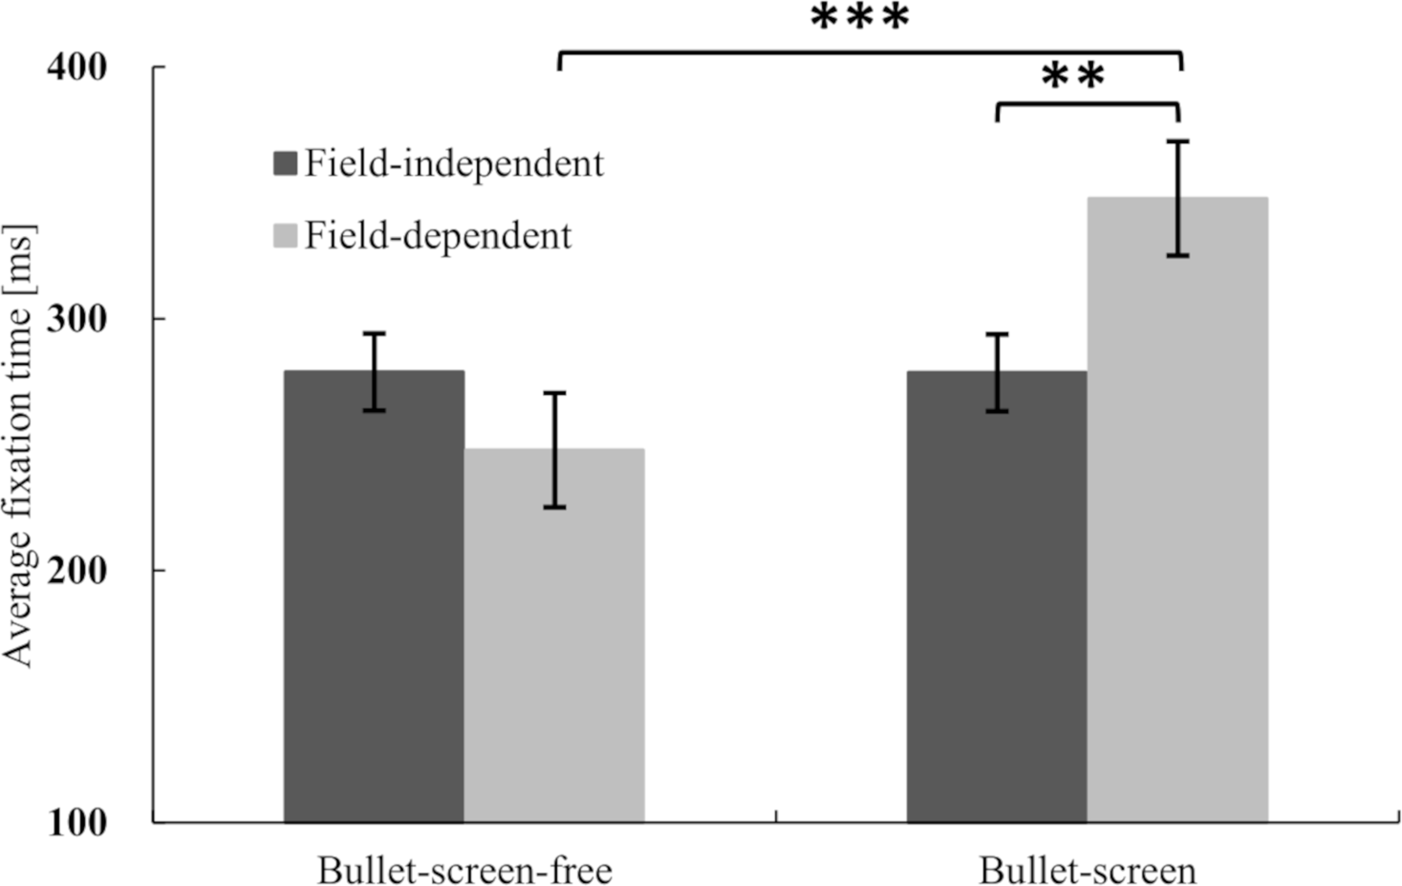

图3 子弹屏幕对不同学习风格学习者平均凝视时间的不同影响（N = 84）。垂直轴反映平均注视时间，水平轴反映不同的学习条件。显著差异用星号标注。误差条表示均值的标准误。视频学习区域中，总固定时间与平均回归计数无显著交互作用
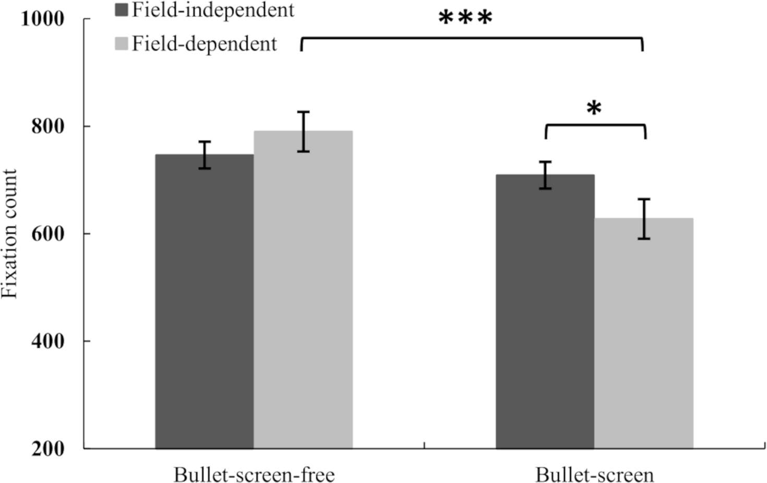

图4 子弹屏幕对不同学习风格学习者注视计数的不同影响（N = 84）。垂直轴反映注视次数，水平轴反映不同的学习条件。视频学习区域中，总固定时间与平均回归计数之间无显著交互

显著的子弹屏幕×认知风格交互，F（1， 80） = 0.10，p = 0.758。

讨论
该研究通过眼动追踪技术考察了子弹屏幕和认知风格对基于视频的学习的影响。研究结果如下
就学习满意度和视频学习成果而言，结果表明，虽然子弹屏幕不会影响不同认知风格学习者的学习满意度，但对不同认知风格学习者的视频学习结果有不同影响。这一点从子弹屏幕不影响视频学习中可见一斑

但实际上是减少了领域依赖学习者的视频学习成果。对眼动指标的分析表明，这一效应的潜在机制可能涉及场域依赖学习者认知负荷的增加。学习满意度和视频学习成果的综合结果表明，教学视频中子弹屏幕中断的影响受视频学习者的认知风格调节，领域依赖型学习者因这些中断而导致学习成果下降。

子弹屏幕不会影响学习者的学习满意度
教学视频中的子弹屏幕中断对场外独立和场域依赖学习者的学习满意度没有影响，既不会增加也不会降低。这与现有研究结果不符。例如，一些准实验研究发现子弹屏幕可以提高学习者的学习满意度[10， 34]。这可能是因为本研究中，学习者无法控制视频或自发发送投影屏幕，也可能无法获得应有的学习反馈，因此子弹屏幕在视频学习中有意义的互动性中可能作用有限。学习互动性是面对面课堂教学以及同步或异步在线教学中的关键组成部分[36]。激活与匹配满意度模型表明，有学习互动需求的领域内学习者会被子弹屏幕视频激活，但本研究中他们只能被动观看子弹屏幕，未能满足他们对互动性的需求，从而从学习过程中获得高度的学习满意度[37， 8]。
我们的发现进一步扩展了现有文献，证明互动依赖于学习者的参与度，只有沉浸式参与才能实现高水平的互动。仅仅在没有信号互动的情况下将项目符号屏幕融入在线学习环境，可能无法让学习者满意。另一方面，允许学习者与内容互动，可以带来更高的满意度[38]。例如，学习者可以在观看时控制视频进展、提问并获得反馈。子弹 屏幕的互动在很大程度上依赖于学习者 对技术的参与（人机互动 ），只有沉浸式参与才能促进高度的 互动。心理互动在实践中可能不如实际互动有效[39]。
项目符号屏幕降低了领域依赖型学习者的视频学习成果
在视频学习成果方面，研究结果表明子弹屏幕对领域依赖型学习者有负面影响，部分与Pi等人的发现[15]一致。基于视频的学习结合了音频、视频、动态、静态、文本和图片。成功的视频学习要求学习者选择并 有效整合各种信息形式[9， 40]。 作为一种特殊的教学设计，子弹幕通过动态文本传递信息，要求学习者更多的注意力选择或分配，使得获取和整合信息变得困难。注意力资源的选择和分配不当可能阻碍信息整合，导致学习效果较差。研究结果还证实了以往文献研究，表明当教学设计与学习者认知风格不匹配时，也会损害学习成果[11]。
认知风格等个别变量也会影响注意力分配和信息整合。研究结果证实了假设1。这可能归因于以下因素：一方面，现场学习者更容易受到外部线索（如子弹屏幕）的影响，这使得从复杂的子弹屏幕环境中过滤和整合有效信息变得更困难[22， 35]。另一方面，独立领域学习者可以利用分析能力重建自发杂乱的信息，同时避免过载认知资源，尽管子弹屏幕还增加了他们的外在认知负荷，从而带来更好的学习成果[41， 42].研究结果支持基于工作记忆容量限制的认知负荷理论，并确认基于认知负荷理论的多媒体学习中最优教学设计原则。

子弹屏幕增加了场域依赖型学习者的认知负担
为了探讨领域独立型和场域依赖型学习者视频学习结果不同的原因，本研究通过主观认知负荷和眼动指标揭示了两种认知风格在视频学习中的认知负荷。研究发现子弹屏幕对不同认知风格学习者的下级认知负荷没有影响。然而，子弹屏幕对不同齿轮风格学习者的眼动指标产生了影响。这些眼动指标反映了学习者在视频学习过程中注意力资源的分配。子弹屏幕区域的眼动指示结果显示，当子弹屏幕出现在屏幕顶部时，认知风格学习者会将更多注意力资源分配给

子弹屏幕。学习领域中眼动指示的结果表明，当子弹屏幕出现在屏幕顶部时，领域依赖型学习者更可能将注意力集中在该屏幕上，从而增加这些学习者的认知负荷。这导致领域依赖型学习者在学习内容中投入的注意力资源减少，表现为专注次数减少和学习内容平均停留时间增加。总之，客观的眼动实验显示，子弹屏幕分散了认知风格学习者的注意力，并增加了场域依赖学习者的认知负荷。研究结果支持假说2。结果部分与以往研究结果一致[15]。
当前研究结果支持，当多余的、内在和相关的认知负荷总和超过工作记忆有限容量时，认知过载将发生，并不可避免地对学习结果产生负面影响[12]。由于不同认知风格学习者的工作记忆能力无显著差异[43]，这三种认知负荷遵循“涨落”原则。因此，当领域依赖型学习者主观感知高内在认知负荷，导致认知资源减少时，额外的认知负荷会增加（例如多媒体学习中加入子弹屏幕）。因此，领域依赖型学习者增加了心理努力和认知负荷，以确保任务完成。总认知负荷可能超过了他们的工作记忆容量，导致不良的学习结果。
从注意力资源的角度来看。视觉注意力指的是个体在感知外部刺激时如何定向和集中注意力[44]。信息处理分为两个阶段：预减弱阶段，自动受外部特征影响;以及受控注意力，即有意识地分配注意力资源，作为完成学习任务的前提。高注意力资源消耗与高认知负荷相关。屏幕顶部滚动的子弹屏幕会不断吸引学习者不受控制的注意力[6]。与此同时，由于子弹屏幕中新颖的内容和与学习内容相关的文本信息，学习者有意识地将注意力集中在投影屏幕或学习内容上，而这些过程占据了注意力和认知资源。此外，共享注意力模型表明，依赖外部参照的领域依赖学习者会更关注收集共享注意力的子弹屏幕区域，并投入更多认知资源于子弹屏幕内容[14]。总之，设计的教学用电子屏幕为两种认知风格的学习者和领域依赖型学习者带来了额外的认知负担
有可能产生更多额外的认知负担。
我们进一步通过证明子弹屏幕也增加了视频学习领域依赖学习者的相关认知负荷，从而进一步丰富了该领域的现有知识。本研究中的眼动结果表明，子弹屏幕提高了场依赖型学习者的平均注视时间，并降低了学习过程中的注视次数，这可能反映了此类学习者视觉搜索过程的效率[45]。当子弹屏幕出现在基于视频的学习中时，场域依赖型学习者在获取和处理学习信息时效率提升，并投入更多脑力，即子弹屏增加了场域依赖型学习者的相关认知负荷，这与Leng等人的发现一致[46].值得注意的是，子弹屏幕区域的眼球运动结果显示子弹屏幕分散了两种认知风格学习者的注意力，但原因也可能与研究中教学视频标题与子弹屏幕区域重叠有关。这表明，现场独立学习者可能不太容易被子弹屏幕影响，目前接触子弹屏幕可能只是因为分心于视频标题。

研究局限性与前景
该研究探讨了子弹屏幕中断对不同认知风格学习者使用眼动追踪的视频学习的影响。然而，也发现了一些局限。首先，研究未重新施测 预测问卷、认知风格问卷 和学习保持测试。因此，这些仪器的测试-重测可靠性无法明确确定。未来的 学习效果研究必须充分考虑 学习效果测量的准确性和学习效果的可持续性。其次，该研究 仅考察了子弹幕对陈述性 知识获取的影响，而未分析程序性知识获取、重复和激活中涉及的认知过程。因此，未来研究中探讨子弹屏幕对程序性知识获取的影响非常重要。其次，对子弹屏幕内容进行分类（包括与学习内容的相关性、情感属性、子弹屏幕的数量和频率）对于探索不同认知风格学习者的学习成果是必要的。最后，还需要进一步研究个体认知处理的不同，如工作记忆容量和元认知，如何与子弹屏幕相互作用，从而影响视频学习结果。

尽管存在局限性，我们的研究对基于视频的学习具有重要的实践意义，并为教育者和个体学习者提供了基于不同认知风格识别子弹屏幕使用的重要证据。领域依赖的学习者在独自学习时应适度使用子弹屏幕功能，而教育者则可考虑在自然教室中使用子弹屏幕，以增加教学形式的新鲜感。为了保持适度的脑力努力，带子弹屏幕的教学材料应避免呈现重复信息，注重注意力而非新颖性，并在不增加知识点难度和数量的情况下组织知识。这种方法可以让学习者保持适度的心理努力。

结论
我们迫切需要从不同学习风格的角度，探讨子弹屏幕对视频学习的影响和机械学。本研究显示，子弹屏幕分散了两种认知风格学习者的注意力，增加了领域依赖学习者的认知负担，并降低了领域依赖学习者的视频学习成果。Bul-let屏幕不会影响现场独立学习者的视频学习成果，也不会影响两种认知风格学习者的学习满意度。因此，我们进一步提供了证据，表明教学视频中破坏性子弹屏幕对视频学习的影响受认知风格差异的调节。

